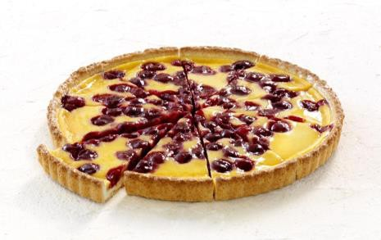












4478 02 TARTĂ CLAFOUTIS CU VIȘINE PRE-PORȚIONATĂ x10

Actualizat la: 30 iulie 2020

INFORMAȚII PRIVIND PRODUSUL

8 unități de vânzare 750g /bucată 27 cm

Fabricată în Bonloc, în inima Țării Bascilor

• Un produs clasic de patiserie cu vișine Morello fără sâmburi
• Făină de grâu franțuzească
• 10 porții pre-tăiate: vă economisește din timp si face mai ușoară pregătirea

Produs congelat

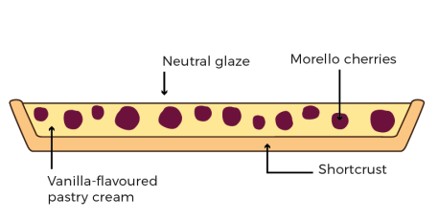
TARTĂ CLAFOUTIS CU VIȘINE CONGELATĂ PRE-PORȚIONATĂ x10
Vișine Morello întregi încapsulate într-o tartă cu cremă de vanilie

DATE PRIVIND INGREDIENTELE

Ingrediente
Vișine Morello (22,49%); făină de grâu 18,66%; apă; zahăr; ouă; grăsime vegetală (ulei de palmier); amidon de cartofi modificat; lapte praf degresat ; amidon de grâu; agent de afânare: E450, E500; sare; aromă naturală de vanilie; agent gelifiant: E440; suc concentrat de lămâie. Vișinele Morello sunt de origine din UE și din țări terțe.

Indicații privind alergenii
Produsul conține: gluten, ouă, lapte. Produsul poate conține: fructe cu coajă lemnoasă, soia.

Ionizare
Produs care nu a fost supus radiațiilor ionizante și care nu conține ingrediente ionizate, în conformitate cu Directiva 1999/2 din 22 februarie 1999

la 100 g
Energie (kJ) 1125

OMG
Produsul nu conține OMG-uri în conformitate cu Regulamentul din 1829/2003 și 1830/2003

Certificare IFS, BRC

CARACTERISTICI MICROBIOLOGICE

Valoare energetică (kcal) 267

Grăsimi (g) 9

(din care grăsimi saturate) (g) 4,2

Carbohidrați (g) 42

din care zaharuri (g) 23

Respectă criteriile aplicate de FCD din 28 ianuarie 2016, capitolul 7.2 produse de patiserie gătite

Proteine (g) 4,3

Sare (g) 0,37




INDICAȚII PRIVIND PREGĂTIREA

În cuptor:
• Preîncălziți cuptorul la 180°C,
• Scoateți tarta din congelator, scoateți ambalajul transparent,
• Se scoate produsul si se plasează pe o tava de copt
• Se încălzește timp de 10 minute,
• Se lasă să se răcească 15 minute înainte de servire.

La frigider:
• Direct din congelator, scoateți ambalajul de plastic
• Scoateți tarta și așezați produsul pe o farfurie de servire,
• Dezghețați tarta în frigider timp de aproximativ 4 ore la +4°C.

La temperatura camerei (+20/25°C):
• Direct din congelator, scoateți ambalajul de plastic
• Scoateți tarta și așezați produsul pe o farfurie de servire,
• Dezghețați tarta timp de aproximativ 1 ore la +20/ 25°C.

INDICAȚII PRIVIND DEPOZITAREA

10 minute/ 180°C

4 ore la + 4°C

2 ore la +20/ 25°C

Înainte de decongelare După decongelare
Transport Depozitare La frigider La temperatura camerei

Temperatura

Termen de valabilitate
°Minim -18 C.

A se consuma în termen de: 24 luni
+4°C -

48 ore

NU RECONGELAȚI DUPĂ CE PRODUSUL S-A DEZGHEȚAT

AMBALARE

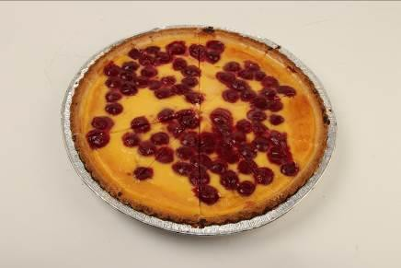
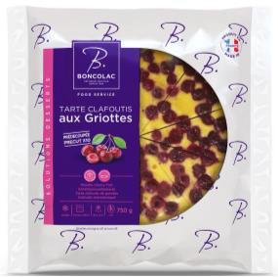
Unitatea de vânzare Cutie Palet
EAN 3251514478008 03251514478015 03251514478039

Componente și materiale Componente Materiale Dimensiuni ext. (mm) Greutate ambalaj (g)
Primar  Secundar | Formă Aluminiu 278x278x22 14.912  Folie Plastic (polipropilenă) 280x280x22 5
Primar  Secundar | Cutie Carton 572x291x100 300

INFORMAȚII LOGISTICE

Configurație palet
Nr Nr Nr Nr Înălțimea cutii / straturi / cutii / unit. de vânzare / max.
strat palet palet palet (mm)

80*120 4 17 92* 736 1901

Greutate netă (kg)
Greutate brută (kg)
L x l x h (mm)

Nr unităților de vânzare
0.750

0.770

278x278x22

1
6.000

6.473

579x293x101

8
552

621

1200x800x1901

736

100*120 6 19 114 912 2107

* inclusiv 24 pachete așezate lateral pe mijlocul paletului

CODUL AMBALATORULUI: 64134A
www.boncolac.fr 2

